Входной мониторинг за 5 класс
ФИ ученика______________________________________________________
I вариант
Базовый уровень
Выберите один правильный вариант ответа
1. Вид деятельности человека, служащий для познания законов природы

- исследовательскую деятельность;
- преобразующую деятельность.

2. Мир, созданный человеком

- технологии;
- техносфера;
- техника.

3. Способ сообщения людям о созданных изделиях и их достоинствах

- визитка;
- реклама;
- стандарт.

4. Наука о красоте

- эстетика;
- дизайн;
- интерьер.

5. На этом этапе проектной деятельности осуществляется формулирование проблемы. Вам необходимо понять, что вы собираетесь делать и для чего.

- Поисково-исследовательский;
- конструкторско-технологический;
- заключительный.

6. Понятная, удобная, экономичная, чёткая и наглядная форма обмена информацией

- графика;
- чертеж;
- масштаб.

7. Назовите масштаб увеличения

- 1:4;
- 1:1;
- 6:1.

8. Изображение предмета, выполненное от руки без точного соблюдения масштаба, с сохранением пропорций всех элементов изделия

- эскиз;
- схема;
- технический рисунок.

9. Техническое устройство, состоящее из взаимосвязанных функциональных частей, использующее энергию для выполнения возложенных на него функций.

- машина;
- деталь;
- механизм.

10. Вид деятельности, направленной на создание каких-либо предметов, моделей

- конструирование;
- моделирование;
- изготовление.

11. Форма технологической документации, в которой записан весь процесс создания изделия

- схема;
- технологическая карта;
- план.

12. Рисунок на срезе древесины, который получается в результате пересечения годичных колец, волокон и сердцевинных лучей

- текстура;
- камбий;
- порок древесины.

13. Внутреннее наполнение помещения, обеспечивающее человеку эстетическое восприятие пространства и комфортные условия жизни и деятельности

- экстерьер;
- интерьер;
- дизайн.

14. Питательное вещество, которое является основной поставщик энергии в организм человека, помогает ему усваивать жиры

- белки;
- витамины;
- углеводы.

15. Процесс получения ткани из ниток путем их переплетения называется

- прядением;
- ткачеством;
- отделкой;
- вязанием.

16. Мерка Сб предназначена:

- для определения длины пояса;
- для определения длины изделия;
- для определения ширины изделия;
- для определения длины нагрудника.

17. Определите название простейшей электрической цепи по рисунку
- 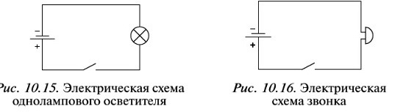
Электрическая схема однолампового осветителя. Ответ: ________

Повышенный уровень
Выберите все правильные варианты ответа
18. Нить основы в ткани можно определить по следующим признакам:

- по кромке;
- по степени растяжения;
- по яркости окраски;
- по звуку;
- по осыпаемости.

19. К гигиеническим свойствам ткани относятся:

- драпируемость;
- пылеёмкость
- гигроскопичность;
- скольжение;
- осыпаемость нитей;
- воздухопроницаемость.

20. При снятии мерок записывают делёные пополам величины:

- Ди;
- Ст;
- Сб;
- Дтс.

Укажите правильную последовательность
21. Технология приготовления холодных блюд из вареных овощей:
- механическая обработка овощей (сортировка, мойка, очистка, промывание);
- нарезка овощей;
- украшение блюд и подача к столу;
- заправка салатов перед подачей к столу;
- тепловая обработка овощей;
- охлаждение овощей.
1) | 2) | 3) | 4) | 5) | 6)
22. Последовательность разработка модели фартука:

- построение чертежа;
- снятие мерок;
- раскрой изделия;
- подготовка выкройки к раскрою.
1) | 2) | 3) | 4)

Установите соответствие
23. Найдите на рисунке изображение машинных швов:

- стачной вразутюжку;
- накладной;
- вподгибку с закрытым срезом;
- стачной взазутюжку.

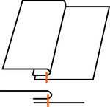 | 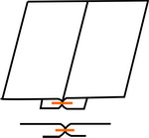 | 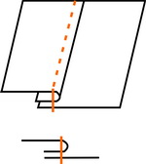 | 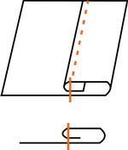
Ответ: | Ответ: | Ответ: | Ответ:

24. По рисункам определите названия промышленных технологий

- Технологии металлургии | - Машиностроительные технологии | - Биотехнологии
- 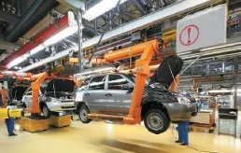 | - 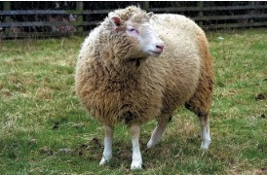 | - 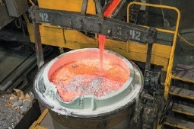
Ответ: | Ответ: | Ответ:

25. Подберите к модели фартука выкройку
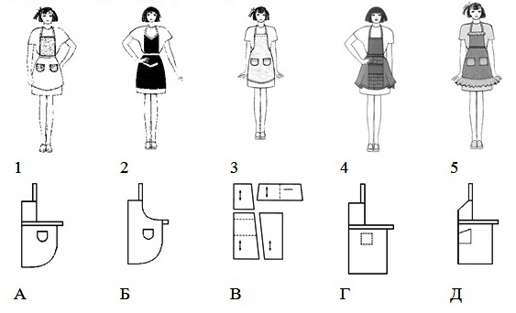
1) | 2) | 3) | 4) | 5)

Высокий уровень
Впишите правильный ответ
26. На рисунке представлены два вида пылесоса. Какой из них является роботом? Почему? Дайте развёрнутый ответ_______________________________________________________________
______________________________________________________________________________________

а)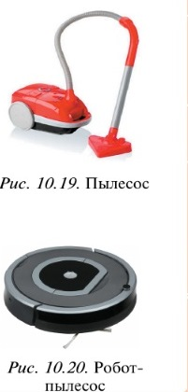

27. Как называется новое устройство, использующее метод послойного создания объекта?

Ответ:_____________________________ | 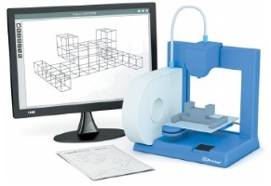

Входной мониторинг за 5 класс
ФИ ученика______________________________________________________
II вариант
Базовый уровень
Выберите один правильный вариант ответа
1. Вид деятельности человека, предназначенный для создания необходимых человеку изделий, продуктов, услуг

- исследовательскую деятельность;
- преобразующую деятельность.

2. Инструментальное обеспечение технологий

- технологии;
- техносфера;
- техника.

3. Результаты производства, удовлетворяющие определённые требования

- визитки;
- рекламирование;
- стандарты.

4. Творческая деятельность, отражающая объединение понятий «красота» и «полезность»

- эстетика;
- дизайн;
- интерьер.

5. На данном этапе проектной деятельности определяется последовательность выполнения технологических операций, готовится необходимая техническая документация.
- Поисково-исследовательский;
- конструкторско-технологический;
- заключительный.
6. Изображение предмета на плоскости, выполненное по определённым правилам

- графика;
- чертеж;
- масштаб.

7. Назовите масштаб уменьшения

- 1:4;
- 1:1;
- 6:1.

8. Наглядное изображение предмета, выполненное на глаз, от руки, с соблюдением пропорций и указанием его действительного размера

- эскиз;
- схема;
- технический рисунок.

9. Внутреннее устройство машины, прибора, аппарата, приводящее их в действие.

- машина;
- деталь;
- механизм.

10. Процесс создания упрощённой копии будущих технических устройств

- конструирование;
- моделирование;
- изготовление.

11. Форма технологической документации, в которой записан весь процесс создания изделия

- технологическая карта;
- схема;
- план.

12. Стол, который имеет приспособления для работы с древесиной и листовыми древесными материалами

- слесарные тески;
- столярный верстак;
- слесарный верстак.

13. Архитектурное и художественно оформленное внутреннее пространство здания, обеспечивающее человеку эстетическое восприятие и благоприятные условия жизнедеятельности

- интерьер;
- экстерьер;
- дизайн.

14. Питательное вещество, которое является строительным материалом при создании клеток и тканей организма

- белки;
- жиры;
- углеводы.

15. Процесс образования пряжи путём вытягивания и скручивания волокон называется

- прядением;
- ткачеством;
- отделкой;
- вязанием.

16. Мерка Ст предназначена:

- для определения длины пояса;
- для определения длины изделия;
- для определения ширины изделия;
- для определения длины нагрудника.

17. Определите название простейшей электрической цепи по рисунку
Электрическая схема звонка Ответ: _________
Повышенный уровень
Выберите все правильные варианты ответа
18. Нить основы в ткани можно определить по следующим признакам:

- по яркости окраски;
- по кромке;
- по осыпаемости;
- по звуку;
- по степени растяжения.

19. К технологическим свойствам ткани относятся:

- драпируемость;
- пылеёмкость
- гигроскопичность;
- скольжение;
- осыпаемость нитей;
- воздухопроницаемость.

20. При снятии мерок записывают полностью (не делят пополам) величины:

- Ди;
- Ст;
- Сб;
- Дтс.

Укажите правильную последовательность
21. Технология приготовления холодных блюд из вареных овощей:
- нарезка овощей;
- охлаждение овощей;
- заправка салатов перед подачей к столу;
- украшение блюд и подача к столу;
- механическая обработка овощей (сортировка, мойка, очистка, промывание);
- тепловая обработка овощей.
1) | 2) | 3) | 4) | 5) | 6)
22. Последовательность разработка модели фартука:

- раскрой изделия;
- построение чертежа;
- подготовка выкройки к раскрою;
- снятие мерок.
1) | 2) | 3) | 4)

Установите соответствие
23. Найдите на рисунке изображение машинных швов:

- стачной вразутюжку;
- накладной;
- вподгибку с закрытым срезом;
- стачной взазутюжку.

1) | 2) | 3) | 4)

24. По рисункам определите названия промышленных технологий

- Технологии производства продуктов питания | - Космические технологии | - Энергетические технологии
- 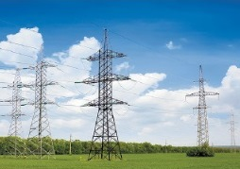 | - 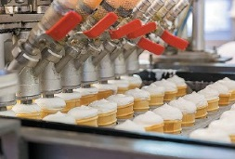 | - 
1) | 2) | 3)

25. Подберите к модели фартука выкройку
1) | 2) | 3) | 4) | 5)

Высокий уровень
Впишите правильный ответ
26. На рисунке представлены два вида пылесоса. Какой из них является роботом? Почему? Дайте развёрнутый ответ_______________________________________________________________
______________________________________________________________________________________

27. Как называется новое устройство, использующее метод послойного создания объекта?

Ответ:_____________________________

Спецификация
контрольных измерительных материалов
для проведения входного мониторинга по технологии в 6 классе

- Назначение КИМ - оценить уровень подготовки учащихся 6 класса за прошедший учебный год по технологии
- Форма проведения: тестирование
- Характеристика структуры и содержания КИМ
В работе представлены задания трёх уровней:
Базовый уровень сложности содержит 17 заданий, с условием «Выберите один правильный ответ».
Повышенный уровень сложности включает 8 заданий: «Выберите все правильные варианты ответа» – 3 задания, «Укажите правильную последовательность» – 2 задания, «Установите соответствие» - 3 задания.
Высокий уровень включает 2 задания, с условием «Впишите правильный ответ».
- Продолжительность выполнения работы
На выполнение всей работы отводится 45 минут.
- Система оценивания выполнения отдельных заданий и работы в целом
Задание базового уровня считается выполненным, если указан верный ответ. Все задания базового уровня оцениваются в 1 балл.
Все задания повышенного уровня оцениваются в 2 балла. За верное выполненное задание выставляется 2 балла, если допущена 1 ошибка, или выполнено 50% задания – 1 балл. За неверный ответ, содержащий 2 и более ошибок, выставляется - 0 баллов.
Задания высокого уровня оцениваются от 0 до 2 баллов. Задание с кратким ответом считается выполненным, если записан верный ответ. При неполном ответе задание оценивается меньшим количеством баллов на усмотрение учителя.
Для оценивания результатов выполнения работ используется общий балл, который переводится в оценку по пятибалльной шкале. В таблице 2 приводится рекомендуемая шкала. Максимальный балл за работу в целом — 37.

Отметка | % выполнения работы | Сумма баллов выполнения работы | Уровень
«2» | 54% и менее | 19 баллов и менее | Низкий
«3» | 55%-68% | 20-24 балла | Базовый
«4» | 69%-85% | 25-30 балла | Повышенный
«5» | 86%-100% | 31-37 балл | Высокий

Ключи для проверки

I вариант
Базовый уровень
- а | 1
- б | 1
- б | 1
- а | 1
- а | 1
- а | 1
- в | 1
- а | 1
- а | 1
- а | 1
- б | 1
- а | 1
- б | 1
- в | 1
- б | 1
- в | 1
- а | 1
Повышенный уровень
- а,б,г | 2
- б,в,е | 2
- б,в | 2
- 1-а, 2-д, 3-е, 4-б,5-г, 6-в | 2
- 1-б, 2-а, 3-г, 4-в | 2
- 1-г, 2-а, 3-б, 4-в | 2
- 1-б, 2-в, 3-а | 2
- 1-а, 2-д, 3-б, 4-в,5-г | 2
Высокий уровень
- а, потому что он выполняет работу сам, по заданной программе без ручного управления человеком | 2
- 3-D принтер | 2
всего | 37

II вариант
Базовый уровень
- б | 1
- в | 1
- в | 1
- б | 1
- б | 1
- б | 1
- а | 1
- в | 1
- в | 1
- б | 1
- а | 1
- б | 1
- а | 1
- а | 1
- а | 1
- а | 1
- б | 1
Повышенный уровень
- б,г,д | 2
- а,г,д | 2
- б,в | 2
- 1-д, 2-е, 3-б, 4-а, 5-в, 6-г | 2
- 1-г, 2-б, 3-в, 4-а | 2
- 1-б, 2-в, 3-а, 4-г | 2
- 1-б, 2-в, 3-а | 2
- 1-а, 2-д, 3-б, 4-в,5-г | 2
Высокий уровень
- б, потому что он выполняет работу сам, по заданной программе без ручного управления человеком | 2
- 3-D принтер | 2
всего | 37

